1. Conceptos Iniciales:
1.1 Desarrollo de ideas preliminares o conceptos iniciales para el proyecto.
Como sabemos, wix es una herramienta para la creación de páginas web gratuita y de pago sin la necesidad de tener conocimientos en programación, Se utiliza esta herramienta virtual por las grandes ventajas que nos brinda como:

- Editor sencillo e intuitivo: Wix es muy fácil de manipular, por lo cual podemos añadir, eliminar, dar el diseño que queremos y las funcionas que tenga este en un proyecto sin requerir conocimiento en programación
- Hosting gratuito: Wix ofrece de manera gratuita una protección a nuestra página web para evitar toda clase de riesgo
- Compatibilidad con dispositivos móviles: Wix es compatible a todo tipo de dispositivo (Móvil, Tablet y computadoras)
- Banco de galería: Canva tiene varias plantillas para crear presentaciones, pues wix tiene la misma función, nos proporciona 500 plantillas para crear nuestra página web
- Imágenes: Wix nos proporciona imágenes predeterminadas las cuales se pueden usar en la página web dependiendo a que ámbito este dirigido
- Editor de imágenes: Trae una herramienta para la edición de imágenes para poder mejorarlas / cambiarlas a gusto de cada persona
- Videos para el fondo: Esta función sirve para poner un video en el fondo como la presentación de un producto, en nuestro caso, una visión del carro.
- Inteligencia Artificial: Al inicio, wix te da la opción para detallarle de que quieres que trate tu página, creando ya algunos modelos que pueden ser útiles para tu emprendimiento.
- Botones de redes sociales: Agrega contactos a la página, para poder revisar el perfil en Instagram, Facebook, Twitter, etc.
1.2 Exploración de diferentes enfoques o soluciones posibles.
Desde un enfoque más profesional se debería considerar que usar y especializarse en otras formas de crear este proyecto como la creación de la página a través de sistemas de programación, ya que daría un aspecto más profesional y confiable al mostrarse a un público más importante.
Teniendo en cuenta lo anterior una posible solución para tener un aspecto más profesional seria contratar o incluir a alguien con experiencia en el área de creación de páginas profesionalmente y de esa forma no usar herramientas como wix que a pesar de ser muy útiles pueden ser mal vistos.
2. Prototipado:
Creación de prototipos o modelos básicos para visualizar y evaluar las ideas
propuestas.
Pruebas preliminares para validar la viabilidad técnica y práctica de los conceptos.
Para crear el prototipo de venta de automóviles mediante JavaScript seguiríamos los siguientes pasos:
1. Planificación y Diseño
Antes de comenzar a escribir código, es importante planificar el contenido y la estructura de la página web. Decide qué tipo de información se mostrará, cómo se organizará y qué estilo visual se utilizará. Puedes hacer bocetos o wireframes que es una representación visual de lo que el usuario vería para visualizar el diseño previo.
2. Configuración del Entorno
Para desarrollar el prototipo de página web con JavaScript, necesitaremos un editor de texto o un entorno de desarrollo integrado (IDE) como Visual Studio Code, Sublime Text o Atom. También necesitaremos un navegador web para probar y depurar el código.

3. Creación de la Estructura HTML
El primer paso a tomar en cuenta seria crear el archivo HTML que contendrá la estructura básica de la página como se ve en el ejemplo.

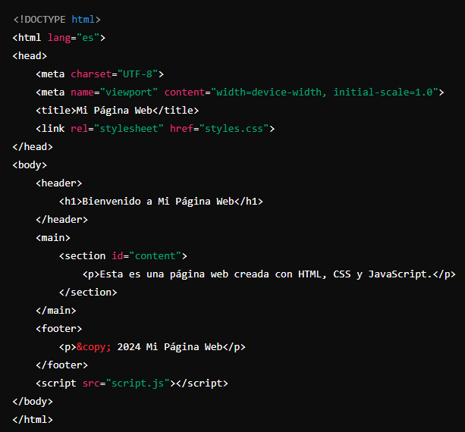

4. Estilización con CSS
El siguiente paso sería crear el archivo CSS para dar estilo a la página siguiendo el siguiente ejemplo.

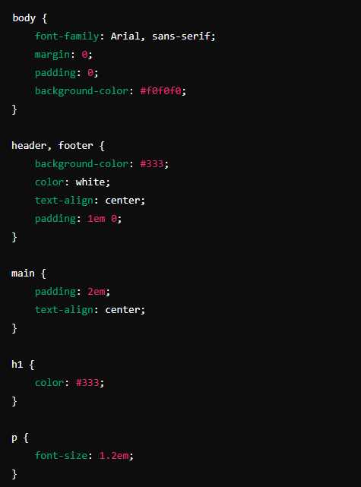

5. Añadir Interactividad con JavaScript
Finalmente, se agrega interactividad mediante JavaScript. Crea un archivo llamado script.js y añadiendo código como en este ejemplo.
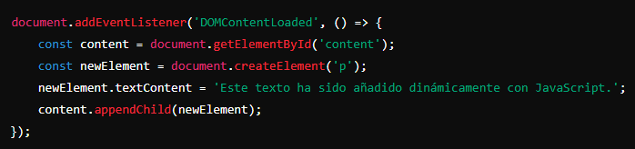

En este script, se esperaría a que el documento HTML se haya cargado completamente (usando DOMContentLoaded), y luego se crearía un nuevo elemento <p> que se añade dinámicamente a la sección de contenido.
6. Pruebas y Depuración
Una vez que hayamos creado los archivos HTML, CSS y JavaScript, abrimos index.html en tu navegador web para ver cómo se ve y funciona la página. Utiliza las herramientas de desarrollo del navegador para depurar cualquier problema y asegurarte de que todo funcione correctamente.
7. Implementación y Mantenimiento
Cuando estemos satisfechos con todo lo visto antes se puede subir a algún servidor web. Existen muchas opciones para el alojamiento web, desde servicios gratuitos como “GitHub Pages” hasta soluciones más robustas como “AWS” o “Heroku”.
Conclusión
Crear una página web con JavaScript implica una combinación de HTML para la estructura, CSS para el estilo y JavaScript para la interactividad y con una planificación cuidadosa y organizada puede usarse para el proyecto de venta de automóviles pero ya que se tiene un conocimiento muy básico en cuanto a programación dirigida a objetos no seria una opción rentable para la creación del prototipo.

Prototipo2
para crear la página de ventas en wix seguimos los siguientes pasos:
1. Planificación y Diseño
Antes de comenzar a realizar la parte visual debimos definir el diseño de la página y ver diversas plantilla en la plataforma de wix para poder tener una pequeña idea
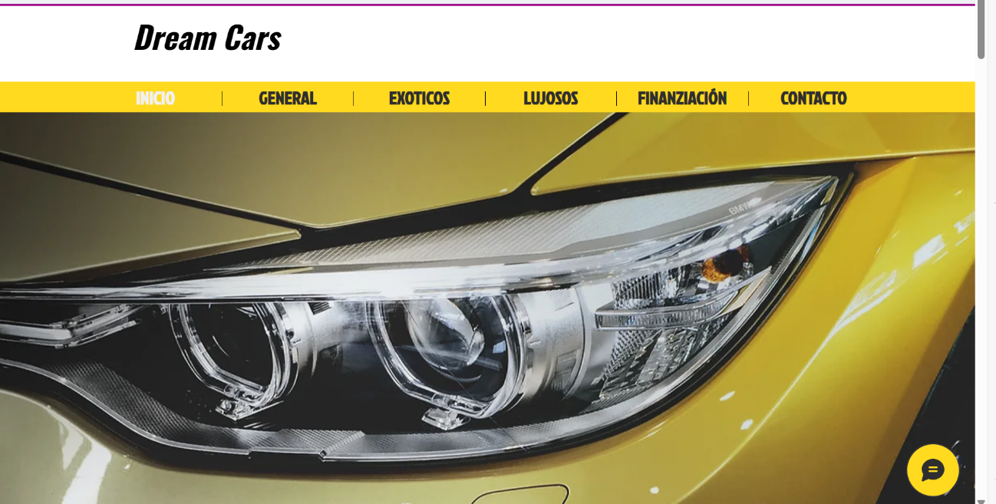
2. Configuración de la pagina
Empezamos a realizar los puntos de vista que tendría la pagina y el diseño visual para que llegue a ser mas atractivo y llamativo al publico
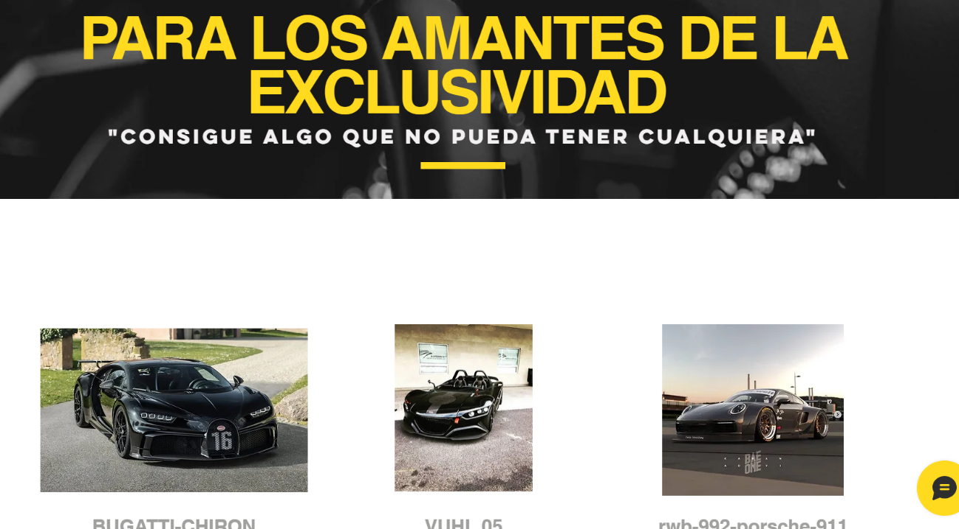
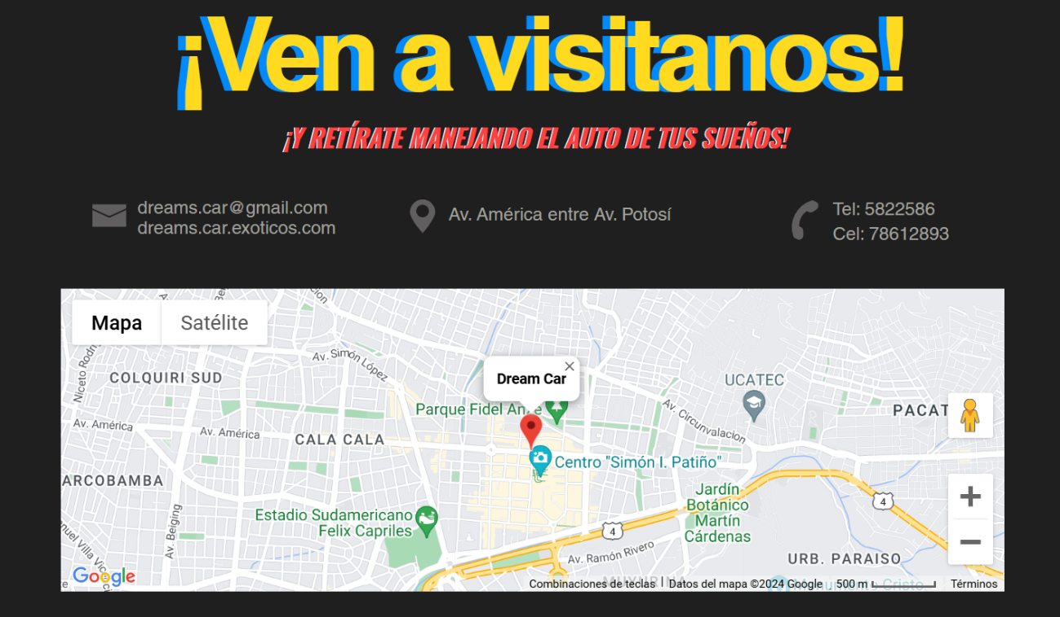
https://vicougarte12.wixsite.com/dream-cars
Conclusión:

3. Revisión y Ajuste:
3.1Evaluación crítica de los conceptos y diseños propuestos.
El diseño propuesto como prototipo de página web, presenta por el momento, una interfaz simple y un concepto claro, el cual muestra una cantidad limitada de automóviles con una presentación puntual y corta sobre las características de cada uno.
3.2 Identificación de áreas de mejora y posibles ajustes
El prototipo presentado requiere de una serie de mejoras para potenciar su funcionamiento y utilidad. Estas mejoras van desde la inclusión de un apartado de contacto más interactivo, un ajuste en los colores de la interfaz de la página, la inclusión de datos e informaciones organizacionales tales como misión, visión y valores, ampliación de la información sobre cada modelo de vehículo presentado, la inclusión de opciones de compra y pago, entre otras áreas de mejora
4. Adaptación al Contexto Específico:
Ajuste de los diseños y conceptos según las necesidades y características específicas
de cada área de estudio.

